Bestreuung 10kg intensiv-grün (Eimer)
MOGAT-Werke

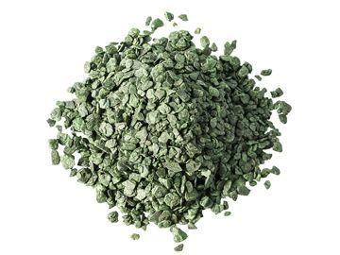Eigenschaften
GTIN:
4029291019641
HAN:
HW1964

